[ II ] HTML – I
목표 : 글자관련태그, 목록 태그, 표 태그, 이미지태그, 오디오
- 태그란?
  - HTML문서(www 웹 구성문서)를 구성하고 있는 요소 입니다. 이 태그(기능)는 열린태그와 닫힌태그로 나눠진다. 그리고 태그에는 이름과 속성, 속성값이 있습니다. 우리는 앞으로 태그에 대해서 학습하게 됩니다. 이러한 태그는 모두 W3C 재단에서 미리 정해 놓았습니다. 우리는 그 정해 놓은 태그를 쓰면 됩니다
<!DOCTYPE html>
<html lang="en" xmlns="http://www.w3.org/1999/xhtml">
<head>
<meta charset="utf-8" />
<title></title>
<style>
body{background-color: #fff000;}
</style>
</head>
<body>
<!— 열린 태그, 닫힌 태그가 있고, 이 둘은 쌍이다. 닫힌 태그가 필요없는 태그도 있긴 하다 -- >
<a href="http://www.daum.net">
<!- 태그 이름 : A, 태그속성 :href, 태그값이 있다 -->
<img src="img/parkseyoung.jpg" alt="다음" />
</a>
</body>
</html>
- HTML 구조:
  - <!DOCTYPE html>
    - 우선 첫번째 줄의 이 태그는 웹 브라우저가 현재 웹 페이지가 HTML5 문서임을 인식하게 만들어 줍니다. W3C의 HTML5 명세에 따르면 모든 HTML5문서는 반드시 <!DOCTYPE html>태그를 표기해야 합니다. 또한 반드시 문서의 가장 첫번째 줄에 있어야 합니다.
  - <html lang=”ko”>
    - html태그의 시작을 알리고 lang 속성을 입력할 수 있습니다. 이 lang속성은 실제 웹 브라우저가 동작하는데 어떠한 영향도 끼치지 않습니다. 대신 구글과 같은 검색 엔진이 웹 페이지를 탐색할 때 해당 웹 페이지가 어떠한 언어로 만들어져 있는지 쉽게 인식하게 만듭니다. 전 세계적인 데이터 네트워크 구축을 위해서는 lang 속성을 입력하는 것이 좋겠으나 학습 시에는 제외하도록 하겠습니다. ko:한국 / en:미국/ ja: 일본 / ru : 러시아 / zh:중국 / de:독일어
  - <head> … </head>
    - 이 문서의 정보인 title이나 설정값들인 css, javaScript등의 환경설정에 관한 정보를 넣는다.
    - Head 태그 내부에는 다음의 태그들만 넣을 수 있고 그 외 태그를 넣으면 웹 브라우저가 자동으로 해당 태그를 body내부로 옮깁니다
      - meta : 웹 페이지에 추가 정보를 전달
      - title : 엡 페이지의 제목
      - script : 웹 페이지에 스크립트를 추가
      - link : 웹 페이지에 다른 파일을 추가
      - style : 웹 페이지의 스타일시트를 추가
  - <body> … </body>
    - 사용자에게 보이는 웹 문서 실제 정보
  - </html>
- 글자에 관련된 태그 : H1(제목), p(본문), br(개행), a(앵커), b, I, sup, del 태그
<!doctype html>
<html lang="en">
<head>
<meta charset="UTF-8">
<title>글자관련 태그</title>
</head>
<body>
<h1 id="top">h1 태그입니다. 해더를 의미하는 태그이므로 개행포함</h1>
<h2>h2 태그입니다</h2>
<h3>h3 태그입니다</h3>
<h4>h4 태그입니다</h4>
<h5>h5 태그입니다</h5>
<h6>h6 태그입니다</h6>
<hr color="red"/>
<h7>h7 태그입니다</h7>
<p>주로 본문에 사용되는 태그<br/>로 단락 구분이 됩니다. 하나의 단락 문단이 이루는
태그 기본은 16pixel의 크기를 갖는다.</p>
<p>주로 본문에 사용되는 태그로 단락 구분합니다.</p>
<p>주로 본문에 사용되는 태그로 단락 구분이 됩니다.<br/> 행바꿈 태그와 p태그 차이점 느껴보세요</p>
<p align="center">주로 <b>본문</b>에 사용되는 태그로 단락을 구분합니다. 단락이므로 개행이 포함됩니다</p>
<p><a href="http://www.google.com" target="_blank">구글 웹 사이트</a>로 hyper link 이동. 어디로 가는지
href속성값을 지정한다. 경로를 프로토콜까지 기입해야 한다</p>
<p><i>KOREA(이태릭체)</i></p>
<p>KOREA <sup>SEOUL</sup></p>
<p>KOREA <sub>SEOUL</sub></p>
<p><del>DELETE</del></p>
<pre>
&lt;하하하&&gt;
하하하
</pre>
<food>food 태그와 rice 태그는 웹 표준에서 정하지 않은 태그입니다<food><br>
<rice>하지만 코드는 문제없이 실행됩니다</rice><br><br>
<a href="#top">위로</a> 페이지 내부 맨 위로 이동
</body>
</html>
- 목록 태그 – ul, ol
  - ul : 순서가 없는 목록 태그
  - ol : 순서가 있는 목록 태그
  - li : 목록 요소
<!DOCTYPE html>
<html lang="en" xmlns="http://www.w3.org/1999/xhtml">
<head>
<meta charset="utf-8" />
<title>목록태그</title>
</head>
<body>
<p>순서없는(unordered) 메뉴리스트</p>
<ul type="square"> <!-- disc(검은원), circle(흰원), square -->
<li>menu1</li>
<li>menu2</li>
<li>menu3</li>
<li>menu4</li>
</ul>
<p>순서있는(ordered) 리스트</p>
<ol type="a" start="2"> <!-- type= a, A, i, I, 1 -->
<li>순서1</li>
<li>순서2</li>
<li>순서3</li>
</ol>
<p>검색사이트 리스트</p>
<ol>
<li><a href="http://www.google.com" target="_blank">google</a></li>
<li><a href="http://www.yahoo.com" target="_self">yahoo</a></li>
</ol>
</body>
</html>

- 표를 나타내는 태그 – table
표형식의 레이아웃을 만드는 태그로, 회원가입폼이나 로그인폼, 게시판폼 등에 다양하게 사용된다.
  - tr : 표 내부의 행 태그
  - th : 행 내부의 열. 제목 셀 태그
  - td : 행 내부의 열. 일반 셀 태그
  - thead : 표의 제목부분 (선택)
  - tbody : 표의 본문 (선택)
  - tfoot : 표의 하단 (선택)
<!DOCTYPE html>
<html lang="en" xmlns="http://www.w3.org/1999/xhtml">
<head>
<meta charset="utf-8" />
<link href="style.css" rel="stylesheet" type="text/css" />
<title></title>
</head>
<body>
<table border=”1”>
<catipn>표</caption>
<tr>
<td rowspan="3">1행1열</td>
</tr>
<tr>
<td>2행2열</td>
<td>2행3열</td>
<td>2행4열</td>
</tr>
<tr>
<td>3행2열</td>
<td>3행3열</td>
<td>3행4열</td>
</tr>
</table>
</body>
</html>
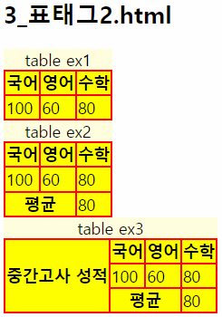
ex.css 3_표태그2.html에서 사용
table{background-color:red;}
tr{background-color:yellow;}
tr:hover{background-color:lightgreen;}
caption{background-color:lightyellow;}

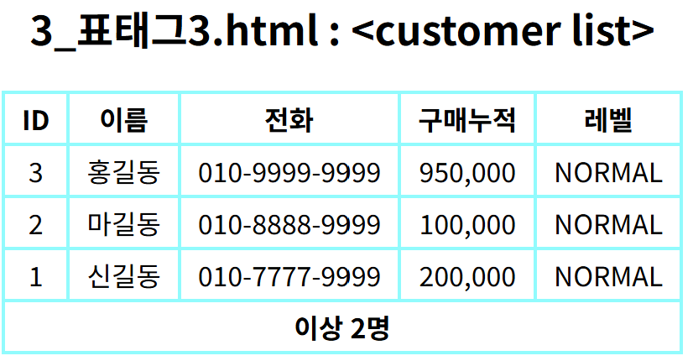

- 이미지를 출력하는 태그 – img
  - src : 이미지의 경로 지정
  - alt : 이미지가 없을 때 나오는 글자 지정
  - width : 이미지의 너비 지정 (css 부분에 설정해주는 경우가 더 많다)
  - height : 이미지의 높이 지정 (css 부분에 설정해주는 경우가 더 많다)
<!DOCTYPE html>
<html lang="en" xmlns="http://www.w3.org/1999/xhtml">
<head>
<meta charset="utf-8" />
<title></title>
</head>
<body>
<p><img src="img/psy.jpg" alt="박세영"></p>
<p><img src="img/sulhyun.jpg" alt="설현1"></p>
<p><img src="img/sulhyun.jpg" alt="설현2" width="100></p>
<p><img src="img/sulhyun.jpg" alt="설현1" width="50"></p>
<p><img src="img/sulhyun.jpg" alt="설현1" width="50" height="100"></p>
<!--요즘 width는 css에서 주로 조정-->
<p><img src="http://cafefiles.naver.net/20160322_244/alsdnr0054_14586562713882lIBe_JPEG/Na1458656261413.jpg" alt="웹설현"></p>
</body>
</html>
- 오디오 태그(HTML5에서 추가) – audio
  - 사운드를 출력하기 위한 태그로써 HTML5에 추가된 기능이므로 인터넷 익스플로러 8 이하에서는 사용할 수 없습니다. 익스플로러 8이하의 과거에는 사운드를 출력하기 위해서는 외부 플러그인을 사용하였다. HTML5에서는 별도의 플러그인 없이 audio 태그만으로 사운드를 출력할 수 있다
  - src : 오디오 파일의 경로 지정
  - preload : 오디오를 재생하기 전에 모두 불러올지 지정
  - autoplay : 오디오를 자동 재생할지 지정 (인터넷 익스플로어에서 작동)
  - loop : 오디오를 반복할지 지정
  - conrols : 오디오 재생 도구를 출력할지 지정
<!DOCTYPE html>
<html lang="en" xmlns="http://www.w3.org/1999/xhtml">
<head>
<meta charset="utf-8" />
<title></title>
</head>
<body>
스티브 잡스 스탠포드 연설문 도입부<br />
<audio src="sound/stevejobs1.mp3" preload="auto" controls="controls" loop="loop"></audio>
<br />
스티브 잡스 스탠포드 연설문 후반부<br />
<audio controls="controls" loop="loop">
<source src="0113_sound/stevejobs2.mp3" />
</audio>
</body>
</html>
- 동영상을 출력하는 태그 - video
  - src
  - poster : 비디오 준비 중일 때의 이미지 파일 경로 지정
  - preload : 비디오를 재생하기 전에 모두 불러올지 지정
  - autoplay : 비디오를 자동 재생할지 지정
  - loop : 비디오를 반복 재생할지 지정
  - controls : 비디오 재생 도구를 출력할지 지정
  - width : 비디오의 너비를 지정
  - height : 비디오의 높이를 지정
<!DOCTYPE html>
<html lang="en" xmlns="http://www.w3.org/1999/xhtml">
<head>
<meta charset="utf-8" />
<title>동영상 출력</title>
</head>
<body>
<video controls="controls" width="200" autoplay="autoplay" loop="loop">
<source src="video/sonatina.mp4" type="video/mp4" />
</video>
<br/>
<video src="video/sonatina.mp4" type="video/mp4" controls="controls" width="200" />
</body>
</html>

- 총예제 : 주간 히트송 quiz.html
